Является ли никотин в сигаретах наркотиком

и вызывает ли зависимость
Никотин – растительный алкалоид, основным источником которого является табак, растение из семейства пасленовых. Химически выделенное вещество – мощный нейро- и кардиотоксин, который способен поражать клетки нервной и сердечно-сосудистой систем. Но широко распространенное мнение о том, что никотин – это наркотик, базируется не только на этих его свойствах. Тот, кто однажды взялся за сигарету, знает, насколько сложно бросить курить. Привыкание к никотину формируется очень быстро – это и позволяет сравнивать его с наркотическими веществами, также вызывающими зависимость.
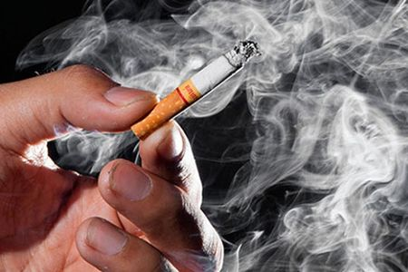Почему никотин - это наркотик: сходства с наркотическими средствами
Никотин в табаке имеет много схожего с традиционными наркотическими веществами. Наркотики принимают с целью получить свою долю «кайфа» – пусть даже кратковременного. Через несколько минут после приема препаратов заметно их действие: меняется настроение человека, появляется ощущение эйфории, приходят успокоение и умиротворение.
Никотин оказывает подобное действие, хотя и в гораздо меньшей степени. Проникая через легкие в кровь, он моментально преодолевает гематоэнцефалический барьер, достигая головного мозга. Воздействуя на ацетилхолиновые рецепторы, способствует повышению уровня дофамина – одного из гормонов удовольствия. В результате человек, закуривший сигарету, испытывает:
- ощущение расслабления;
- спокойствие, умиротворение;
- чувство удовлетворения.
Точно так же работает, например, героин или амфетамин, способствуя развитию наркомании. Естественно, по силе воздействия никотин с наркотиками не сравнится, содержание токсического компонента в сигаретах слишком мало.
- 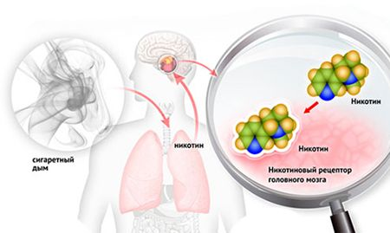Курильщики со стажем знают, насколько сильна пагубная привычка. Формирование зависимости – еще одно свойство, которое объединяет никотин и наркотики. Однажды закурив, человек испытывает желание снова и снова взяться за сигарету. Она помогает справиться со стрессом, мотивирует на мозговой штурм, становится привычным ритуалом. Нельзя сказать, что курение – это такая же наркозависимость, как и в случае с героином. Но при отказе от сигарет человек испытывает ощущения, схожие с наркотической ломкой:
- обостряются нервозность, чувство тревоги;
- добавляются агрессия, раздражительность;
- нарушается сон;
- ухудшается состояние здоровье – появляются одышка, кашель, тошнота.
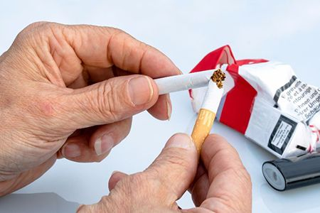Синдром отмены при никотиновой наркомании выражен не так сильно, как при героиновой зависимости. Но справиться с ним способны не все. Расстаться с дурной привычкой мешает и страх набрать вес после отказа от курения. Специфического лечения никотиновой зависимости не существует, в наркологии курильщикам не помогут.
Иногда люди, которые пытаются бросить курить, прибегают к альтернативе обычным сигаретам – вейпам (электронные сигареты). Кому-то помогают никотиновые пластыри или жвачка. Но все это неудачные заместители курения – в борьбе с пагубной зависимостью помогут сила воли и желание восстановить здоровье.

Почему никотин не наркотик: отличия между веществами
Можно сколько угодно называть никотин наркотиком, но между опасными веществами есть серьезные отличия. Любая тяжелая наркота – героин или кокаин – стремительно разрушает психику. Ради дозы наркоман готов преступить любую грань – своровать, ограбить и даже убить, он не считается ни с кем. Никотиновый наркоман остается человеком. При отсутствии возможности закурить он становится более раздражительным, но не пойдет на преступление ради дозы никотина.
Вдохнув очередную порцию сигаретного дыма, человек способен заниматься обыденными делами, общаться с коллегами, можно курить за рулем. Наркотическая зависимость полностью меняют сознание человека. Человек, принявший наркотик, не осознает своих действий, в отличие от курильщика, у которого просто улучшается настроение от очередной затяжки.
Что касается вреда для здоровья, то удар по органам и системам, который наносит потребление психоактивных веществ, не идет ни в какое сравнение с пагубным эффектом никотина. Наркотические вещества уничтожают организм наркомана всего за несколько лет, а иногда и месяцев. Табачный дым и смолы, которые в нем содержатся, действуют не так стремительно. Но, как доказывают исследования, последствия могут быть фатальными. У курильщиков возрастает риск:
- развития рака – гортани, легких;
- сердечно-сосудистых патологий – повышенного давления (гипертонии), ишемии, инфаркта, инсульта;
- заболеваний дыхательной системы – обструктивного бронхита, эмфиземы, ХОБЛ.
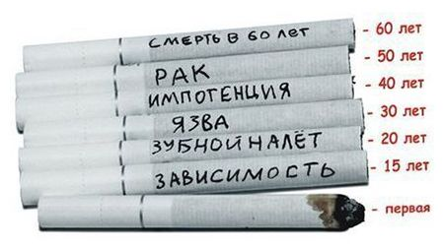 В отличие от наркотиков, табак не запрещен к свободной реализации, официально к наркотикам не относится. Но в большинстве стран ведется активная борьба с табакокурением. С сигаретой запрещено появляться в общественных местах, действует запрет на курение в транспорте. Для выявления и предотвращения курения в молодежной среде появились специальные тесты на никотин. С его помощью родители или преподаватели могут выяснить – курит ли подросток или нет. Обычный тест на наркозависимость не показывает никотин.
Несмотря на то, что никотин действует не так разрушительно, как тяжелые наркотики, вред организму, в том числе нервной системе, он наносит серьезный. У никотина есть всего один положительный момент: путем его окисления была получена никотиновая кислота. Этот элемент важен для здоровья, но его, увы, не получить из табачного дыма.
Источник: https://narcoff.com/narkomaniya/veshchestva/nikotin-tabak-sigarety-narkotik

